Kochani,
Poniżej przesyłam Wam zadania z biologii (pierwsza część ) i z chemii (część druga)
BIOLOGIA
Bardzo Was proszę o obejrzenie prezentacji na poniższej stronie Internetowej, dotyczącej budowy i funkcjonowania organizmu człowieka, skóry i termoregulacji. Odpowiedzi w postaci np. zdjęcia wykonanej pracy prześlijcie mi proszę na Messenger do 26 marca 2020r.
https://prezi.com/m7zjxyvuxdtt/budowa-i-funkcjonowanie-organizmu-czowieka/
https://prezi.com/mgsucgkefjpk/prezentacja-na-temat-skory/
https://eszkola.pl/biologia/termoregulacja-u-czlowieka-5757.html?strona=2

- Wyjaśnij co to jest komórka i tkanka.
- Wymień układy narządów człowieka.
- Wymień ogólne typy tkanek występujących w organizmie człowieka.
- Podaj ogólne funkcje układu ruchu człowieka.
- Wymień funkcje skóry człowieka.
- Podaj nazwy brakujący elementów przedstawionych na poniższym schemacie budowy skóry.
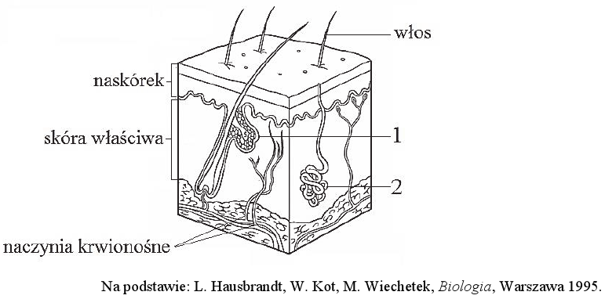
- Krótko wyjaśnij na czym polega funkcja termoregulacyjna skóry.

CHEMIA
Na podstawie informacji (np. w postaci krótkich filmików), dotyczących reakcji utleniania i redukcji , znajdujących się na poniższej stronie
https://pl.khanacademy.org/science/chemistry/oxidation-reduction/redox-oxidation-reduction/v/unusual-oxygen-oxidation-states
1. Wskaż, które z podanych reakcji są reakcjami utleniania - redukcji:
a) MgO + 2HCl → MgCl₂ + H₂O,
b) 2KClO₃ → 2KCl + 3O₂
c) CO₂ + C → 2CO
d) CaO + H₂O → Ca(OH)₂

Zadanie 2
Wskaż w podanych równaniach reakcji utleniacz i reduktor:
a) 2Mg + O₂ → 2MgO
b) CaO + 2HCl → CaCl₂ + H₂O
c) 2ZnS + 3O₂ → 2ZnO + 2SO₂
d) 2Fe + 3S → Fe₂S₃
za https://opracowania.pl/opracowania/chemia/

